***Приложение 2***

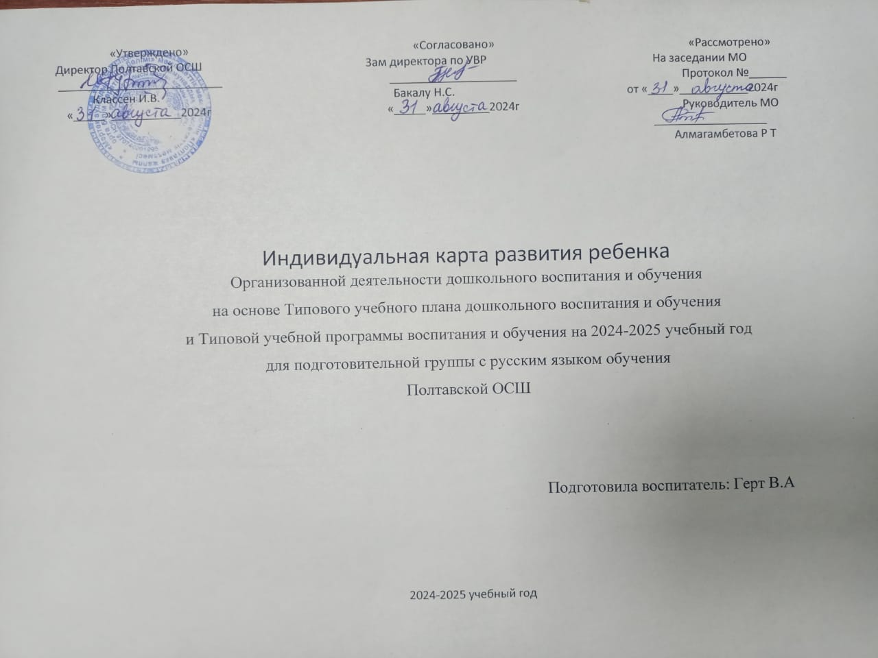

**Индивидуальная карта развития ребенка предшкольного возраста**

**Фамилия, имя, отчество (при его наличии) ребенка**Карпенко Раяна Антоновна  
**Дата рождения ребенка**16.05.2019

**Организация образования**КГУ«Полтавская ОСШ»

|  |  |  |  |  |  |  |
| --- | --- | --- | --- | --- | --- | --- |
| № п/п | Компетенции | Перечень умений и навыков | | Показатель сформированности  умений и навыков | | |
| Сформирован | Недостаточно сформирован | Не сформирован |
| 1 | Физическое развитие | 1 | Владеет навыками самообслуживания, соблюдает личную гигиену (следит за одеждой и обувью, самостоятельно одевается/раздевается), соблюдает правила культуры приема пищи | 1 |  |  |
| 2 | Владеет основными видами движений (ходьба, бег, прыжки, броски и метание, лазание, ползание, сохранение равновесия) | 1 |  |  |
| 3 | Является инициатором в организации подвижных игр со сверстниками, соблюдает правила игр, проявляет ловкость, быстроту, выносливость | 1 |  |  |
| 2 | Развитие коммуникативных навыков | 4 | Правильно произносит звуки речи,употребляет в речи простые и сложные предложения, понимает взрослого и дает полные ответы |  | 1 |  |
| 5 | Составляет небольшие рассказы, пересказывает содержание текста, рассказывает наизусть стихотворения | 1 |  |  |
| 6 | Различает гласные, согласные звуки, делит слова на слоги, проводит звуковой анализ слова | 1 |  |  |
| 7 | Ориентируется на листе бумаги, правильно держит карандаш | 1 |  |  |
| 8 | Правильно произносит специфические звуки казахского языка, называет предметы своего окружения и простые действия |  | 1 |  |
| 3 | Развитие познавательных и интеллектуальных навыков | 9 | Знает прямой и обратный счет в пределах 10-ти |  |  |  |
| 10 | Сравнивает предметы по различным признакам (цвет, форма, величина, количество, объем, размер, материал) | 1 |  |  |
| 11 | Ориентируется во времени, пространстве, на плоскости | 1 |  |  |
| 12 | Различает и правильно называет геометрические фигуры (круг, овал, треугольник, квадрат, прямоугольник) и тела (шар, куб, цилиндр) | 1 |  |  |
| 13 | Решает игровые логические задания, проявляет любознательность, умеет находить пути решения поставленной задачи | 1 |  |  |
| 4 | Развитие творческих навыков, исследовательской деятельности детей | 14 | Лепит с натуры и по представлению | 1 |  |  |
| 15 | Конструирует из разных материалов по воображению, словесному описанию, на предложенную тему, самостоятельно, совместно со сверстниками |  | 1 |  |
| 16 | Рисует красками и карандашами,**раскрашивает, не выходя за контур**, различает основные цвета и их оттенки | 1 |  |  |
| 17 | Умеет пользоваться ножницами, вырезает фигуры | 1 |  |  |
| 18 | Различает музыкальные жанры, детские музыкальные инструменты, выполняет танцевальные движения, исполняет знакомые песни |  | 1 |  |
| 5 | Формирование социально-эмоциональных навыков | 19 | Имеет представления о Родине, государственной символике, праздниках, национальных традициях и обычаях, проявляет патриотические чувства | 1 |  |  |
| 20 | Знает родственные связи, семейные традиции, проявляет уважение к старшим и заботится о младших | 1 |  |  |
| 21 | Знает времена года, природные явления, животных и растения, проявляет заботу о природе родного края | 1 |  |  |
| 22 | Знает различные профессии и уважает труд взрослых | 1 |  |  |
| 23 | Участвует в коллективных видах деятельности, выполняет поручения, оценивает результаты работы | 1 |  |  |
| 24 | Владеет навыками безопасного поведения дома, в общественных местах, на дороге, в природе и чрезвычайных ситуациях | 1 |  |  |

**ФИО и ИИН педагога, заполнившего** карту Герт Виктория Андреевна

**Дата заполнения**10.12.2024 год

***Приложение 2***

**Индивидуальная карта развития ребенка предшкольного возраста**

Фамилия, имя, отчество (при его наличии) ребенка Карпенко Даниил Юрьевич

**Дата рождения ребенка**01.05.2019

**Организация образования**КГУ«Полтавская ОСШ»

|  |  |  |  |  |  |  |
| --- | --- | --- | --- | --- | --- | --- |
| № п/п | Компетенции | Перечень умений и навыков | | Показатель сформированности  умений и навыков | | |
| Сформирован | Недостаточно сформирован | Не сформирован |
| 1 | Физическое развитие | 1 | Владеет навыками самообслуживания, соблюдает личную гигиену (следит за одеждой и обувью, самостоятельно одевается/раздевается), соблюдает правила культуры приема пищи | 1 |  |  |
| 2 | Владеет основными видами движений (ходьба, бег, прыжки, броски и метание, лазание, ползание, сохранение равновесия) | 1 |  |  |
| 3 | Является инициатором в организации подвижных игр со сверстниками, соблюдает правила игр, проявляет ловкость, быстроту, выносливость |  | 1 |  |
| 2 | Развитие коммуникативных навыков | 4 | Правильно произносит звуки речи,употребляет в речи простые и сложные предложения, понимает взрослого и дает полные ответы |  | 1 |  |
| 5 | Составляет небольшие рассказы, пересказывает содержание текста, рассказывает наизусть стихотворения | 1 |  |  |
| 6 | Различает гласные, согласные звуки, делит слова на слоги, проводит звуковой анализ слова | 1 |  |  |
| 7 | Ориентируется на листе бумаги, правильно держит карандаш | 1 |  |  |
| 8 | Правильно произносит специфические звуки казахского языка, называет предметы своего окружения и простые действия |  | 1 |  |
| 3 | Развитие познавательных и интеллектуальных навыков | 9 | Знает прямой и обратный счет в пределах 10-ти |  |  |  |
| 10 | Сравнивает предметы по различным признакам (цвет, форма, величина, количество, объем, размер, материал) | 1 |  |  |
| 11 | Ориентируется во времени, пространстве, на плоскости |  | 1 |  |
| 12 | Различает и правильно называет геометрические фигуры (круг, овал, треугольник, квадрат, прямоугольник) и тела (шар, куб, цилиндр) | 1 |  |  |
| 13 | Решает игровые логические задания, проявляет любознательность, умеет находить пути решения поставленной задачи | 1 |  |  |
| 4 | Развитие творческих навыков, исследовательской деятельности детей | 14 | Лепит с натуры и по представлению | 1 |  |  |
| 15 | Конструирует из разных материалов по воображению, словесному описанию, на предложенную тему, самостоятельно, совместно со сверстниками |  | 1 |  |
| 16 | Рисует красками и карандашами,**раскрашивает, не выходя за контур**, различает основные цвета и их оттенки |  | 1 |  |
| 17 | Умеет пользоваться ножницами, вырезает фигуры | 1 |  |  |
| 18 | Различает музыкальные жанры, детские музыкальные инструменты, выполняет танцевальные движения, исполняет знакомые песни |  | 1 |  |
| 5 | Формирование социально-эмоциональных навыков | 19 | Имеет представления о Родине, государственной символике, праздниках, национальных традициях и обычаях, проявляет патриотические чувства | 1 |  |  |
| 20 | Знает родственные связи, семейные традиции, проявляет уважение к старшим и заботится о младших | 1 |  |  |
| 21 | Знает времена года, природные явления, животных и растения, проявляет заботу о природе родного края | 1 |  |  |
| 22 | Знает различные профессии и уважает труд взрослых | 1 |  |  |
| 23 | Участвует в коллективных видах деятельности, выполняет поручения, оценивает результаты работы | 1 |  |  |
| 24 | Владеет навыками безопасного поведения дома, в общественных местах, на дороге, в природе и чрезвычайных ситуациях | 1 |  |  |

**ФИО и ИИН педагога, заполнившего** картуГерт Виктория Андреевна

***Приложение 2***

**Индивидуальная карта развития ребенка предшкольного возраста**

Фамилия, имя, отчество (при его наличии) ребенка Жанкулов Ибрагим Жандосович

**Дата рождения ребенка**22.04.2019

**Организация образования**КГУ«Полтавская ОСШ»

|  |  |  |  |  |  |  |
| --- | --- | --- | --- | --- | --- | --- |
| № п/п | Компетенции | Перечень умений и навыков | | Показатель сформированности  умений и навыков | | |
| Сформирован | Недостаточно сформирован | Не сформирован |
| 1 | Физическое развитие | 1 | Владеет навыками самообслуживания, соблюдает личную гигиену (следит за одеждой и обувью, самостоятельно одевается/раздевается), соблюдает правила культуры приема пищи |  | 1 |  |
| 2 | Владеет основными видами движений (ходьба, бег, прыжки, броски и метание, лазание, ползание, сохранение равновесия) |  | 1 |  |
| 3 | Является инициатором в организации подвижных игр со сверстниками, соблюдает правила игр, проявляет ловкость, быстроту, выносливость |  | 1 |  |
| 2 | Развитие коммуникативных навыков | 4 | Правильно произносит звуки речи,употребляет в речи простые и сложные предложения, понимает взрослого и дает полные ответы |  | 1 |  |
| 5 | Составляет небольшие рассказы, пересказывает содержание текста, рассказывает наизусть стихотворения |  | 1 |  |
| 6 | Различает гласные, согласные звуки, делит слова на слоги, проводит звуковой анализ слова |  | 1 |  |
| 7 | Ориентируется на листе бумаги, правильно держит карандаш |  | 1 |  |
| 8 | Правильно произносит специфические звуки казахского языка, называет предметы своего окружения и простые действия |  | 1 |  |
| 3 | Развитие познавательных и интеллектуальных навыков | 9 | Знает прямой и обратный счет в пределах 10-ти |  |  |  |
| 10 | Сравнивает предметы по различным признакам (цвет, форма, величина, количество, объем, размер, материал) |  | 1 |  |
| 11 | Ориентируется во времени, пространстве, на плоскости |  | 1 |  |
| 12 | Различает и правильно называет геометрические фигуры (круг, овал, треугольник, квадрат, прямоугольник) и тела (шар, куб, цилиндр) |  | 1 |  |
| 13 | Решает игровые логические задания, проявляет любознательность, умеет находить пути решения поставленной задачи |  | 1 |  |
| 4 | Развитие творческих навыков, исследовательской деятельности детей | 14 | Лепит с натуры и по представлению |  | 1 |  |
| 15 | Конструирует из разных материалов по воображению, словесному описанию, на предложенную тему, самостоятельно, совместно со сверстниками |  | 1 |  |
| 16 | Рисует красками и карандашами,**раскрашивает, не выходя за контур**, различает основные цвета и их оттенки |  | 1 |  |
| 17 | Умеет пользоваться ножницами, вырезает фигуры |  |  |  |
| 18 | Различает музыкальные жанры, детские музыкальные инструменты, выполняет танцевальные движения, исполняет знакомые песни |  | 1 |  |
| 5 | Формирование социально-эмоциональных навыков | 19 | Имеет представления о Родине, государственной символике, праздниках, национальных традициях и обычаях, проявляет патриотические чувства | 1 |  |  |
| 20 | Знает родственные связи, семейные традиции, проявляет уважение к старшим и заботится о младших | 1 |  |  |
| 21 | Знает времена года, природные явления, животных и растения, проявляет заботу о природе родного края | 1 |  |  |
| 22 | Знает различные профессии и уважает труд взрослых |  | 1 |  |
| 23 | Участвует в коллективных видах деятельности, выполняет поручения, оценивает результаты работы | 1 |  |  |
| 24 | Владеет навыками безопасного поведения дома, в общественных местах, на дороге, в природе и чрезвычайных ситуациях | 1 |  |  |

**ФИО и ИИН педагога, заполнившего** карту Герт Виктория Андреевна

***Приложение 2***

**Индивидуальная карта развития ребенка предшкольного возраста**

Фамилия, имя, отчество (при его наличии) ребенка Невметулина Светлана Александровна

**Дата рождения ребенка**13.08.2019

**Организация образования**КГУ«Полтавская ОСШ»

|  |  |  |  |  |  |  |
| --- | --- | --- | --- | --- | --- | --- |
| № п/п | Компетенции | Перечень умений и навыков | | Показатель сформированности  умений и навыков | | |
| Сформирован | Недостаточно сформирован | Не сформирован |
| 1 | Физическое развитие | 1 | Владеет навыками самообслуживания, соблюдает личную гигиену (следит за одеждой и обувью, самостоятельно одевается/раздевается), соблюдает правила культуры приема пищи |  | 1 |  |
| 2 | Владеет основными видами движений (ходьба, бег, прыжки, броски и метание, лазание, ползание, сохранение равновесия) |  | 1 |  |
| 3 | Является инициатором в организации подвижных игр со сверстниками, соблюдает правила игр, проявляет ловкость, быстроту, выносливость |  | 1 |  |
| 2 | Развитие коммуникативных навыков | 4 | Правильно произносит звуки речи,употребляет в речи простые и сложные предложения, понимает взрослого и дает полные ответы |  | 1 |  |
| 5 | Составляет небольшие рассказы, пересказывает содержание текста, рассказывает наизусть стихотворения |  | 1 |  |
| 6 | Различает гласные, согласные звуки, делит слова на слоги, проводит звуковой анализ слова |  | 1 |  |
| 7 | Ориентируется на листе бумаги, правильно держит карандаш |  | 1 |  |
| 8 | Правильно произносит специфические звуки казахского языка, называет предметы своего окружения и простые действия |  | 1 |  |
| 3 | Развитие познавательных и интеллектуальных навыков | 9 | Знает прямой и обратный счет в пределах 10-ти |  |  |  |
| 10 | Сравнивает предметы по различным признакам (цвет, форма, величина, количество, объем, размер, материал) |  | 1 |  |
| 11 | Ориентируется во времени, пространстве, на плоскости |  | 1 |  |
| 12 | Различает и правильно называет геометрические фигуры (круг, овал, треугольник, квадрат, прямоугольник) и тела (шар, куб, цилиндр) |  | 1 |  |
| 13 | Решает игровые логические задания, проявляет любознательность, умеет находить пути решения поставленной задачи |  | 1 |  |
| 4 | Развитие творческих навыков, исследовательской деятельности детей | 14 | Лепит с натуры и по представлению |  | 1 |  |
| 15 | Конструирует из разных материалов по воображению, словесному описанию, на предложенную тему, самостоятельно, совместно со сверстниками |  | 1 |  |
| 16 | Рисует красками и карандашами,**раскрашивает, не выходя за контур**, различает основные цвета и их оттенки |  | 1 |  |
| 17 | Умеет пользоваться ножницами, вырезает фигуры |  |  |  |
| 18 | Различает музыкальные жанры, детские музыкальные инструменты, выполняет танцевальные движения, исполняет знакомые песни |  | 1 |  |
| 5 | Формирование социально-эмоциональных навыков | 19 | Имеет представления о Родине, государственной символике, праздниках, национальных традициях и обычаях, проявляет патриотические чувства | 1 |  |  |
| 20 | Знает родственные связи, семейные традиции, проявляет уважение к старшим и заботится о младших | 1 |  |  |
| 21 | Знает времена года, природные явления, животных и растения, проявляет заботу о природе родного края | 1 |  |  |
| 22 | Знает различные профессии и уважает труд взрослых |  | 1 |  |
| 23 | Участвует в коллективных видах деятельности, выполняет поручения, оценивает результаты работы | 1 |  |  |
| 24 | Владеет навыками безопасного поведения дома, в общественных местах, на дороге, в природе и чрезвычайных ситуациях | 1 |  |  |

**ФИО и ИИН педагога, заполнившего** карту Герт Виктория Андреевна